Муниципальное бюджетное учреждение
дополнительного образования
Центр творчества «Радуга»
муниципального образования Тимашевский район

Учебное занятие
по дополнительной общеобразовательной
общеразвивающей программе
«Креативное рукоделие»

Уровень программы – базовый
Раздел программы – «Рисование»

тема: «Дымковская игрушка»

1 группа 2 год обучения

составитель педагог дополнительного образования:
Темир Алёна Геннадьевна

станица Роговская 2023г.

Ход занятия
I. Организационный этап.
1. Приветствие учащихся.
Педагог: - Здравствуйте, ребята, сегодня к нам на занятие пришли гости, давайте поздороваемся. А сейчас давайте улыбнемся друг другу. Ведь улыбка украшает человека, дарит всем настроение радости. Только такое настроение понадобится для работы. Я желаю вам успехов и хорошего настроения.

Педагог: - А начнем мы наше занятие с веселой загадки.
Весёлая, белая глина
Кружочки, полоски на ней
Козлы и барашки смешные,
Табун разноцветных коней
Кормилицы и водоноски
И всадники, и ребятня
Собачки, гусары и рыбы
А ну назовите меня!
(слайд 1)
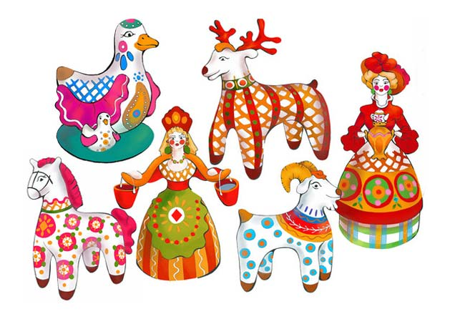
Учащиеся: - Дымковская игрушка
II. Этап сообщения темы и целей занятия.
Педагог: - Правильно, это дымковская игрушка. Это один из старейших художественных промыслов России. Он существует более 400 лет и до сих пор не утратил своей популярности.
А где делают такие игрушки?
Учащиеся: - В селе Дымково. Оно находится на берегу реки Вятка.
(слайд 2)
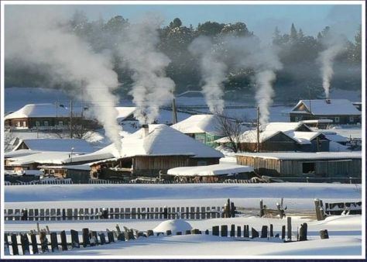
Педагог: Верно.
III. Основной этап.
Игрушки были самым ярким украшением ярмарок, где проходили праздничные гуляния с озорным и веселым названием – Свистунья.
А хотите узнать, почему село так красиво назвали – Дымково? И как появились дымковские игрушки?
Учащиеся: - Да.
Педагог: - Жили в одном селе люди. Когда на улице было холодно и зимний мороз сковывал землю, в домах затапливались печи, дым окутывал крыши, да так, что ничего не было видно, один дым. Вот и назвали то село Дымково. Трудились взрослые в том селе все лето и осень с утра до позднего вечера: сеяли хлеб, готовили еду, пасли домашних животных: коров, овец. Дети играли на лугу, пели песни.
Ребята, раньше у детей не было ни книг, ни телевизоров, ни компьютеров, ни игрушек, как у вас. И задумались взрослые: чем порадовать детишек? Набрали на берегу реки глины. Вылепили разные забавные фигурки, обожгли их в печи, покрыли мелом и расписали красками. Так и появилась дымковская игрушка: бараны, козлики, лошади, свиньи, олени.
(слайд 3)
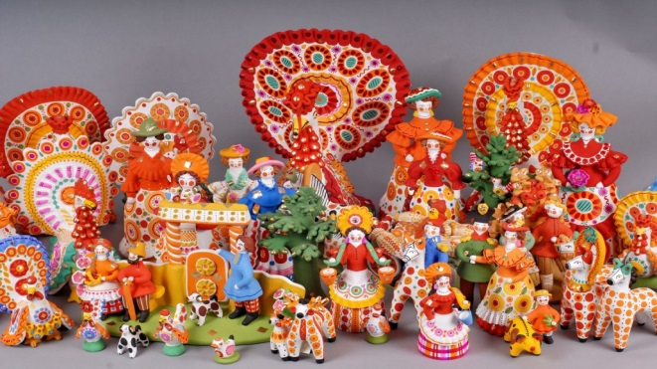
Яркие, веселые, задорные – полюбились они детям. Давайте получше присмотримся к игрушкам и полюбуемся ними.
Посмотрите на картинки.
(слайд 4)
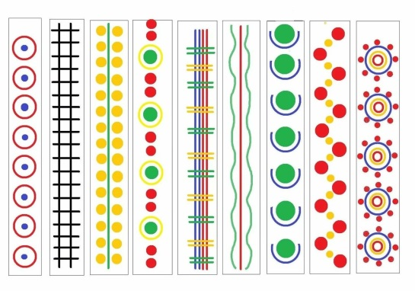
Педагог: - Какие узоры используются в каждых игрушках?
Учащиеся: - Круги, точки, волнистые и прямые линии, клетка.
Педагог: - Как вы думаете, что обозначает синяя волнистая линия?
Учащиеся: - Вода, река.
Педагог: - А прямая линия?
Учащиеся: - Дорога.
Педагог: - Перекрещенные линии?
Учащиеся: - Колодец.
Педагог: - Круги?
Учащиеся: - Солнце, колесо
Педагог: - А точки?
Учащиеся: - Звезды.
(слайд 5)
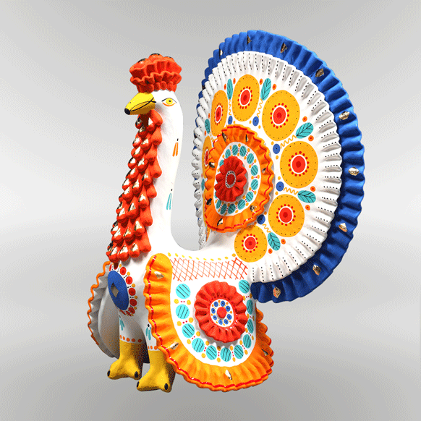
Педагог: - Какие цвета используются?
Учащиеся: - Яркие насыщенные цвета: красный, синий, малиновый, желтый, оранжевый, зеленый.
IV. Практическая часть - 20 минут, перерыв 10 минут и второе занятие 45 минут.
- Педагог: - А теперь мы станем с вами настоящими мастерами, изготавливающими дымковские игрушки, только мы будем не лепить, а рисовать.
Для этого я раздала вам шаблоны. Положите их на лист так, чтобы фигурка оказалась в центре листа. Возьмите простые карандаши и обведите фигурку по контуру. Прорисовываем детали (хвостик, гриву, ушки, глазки и тд.)
А теперь останется нанести узор. Узоры наносят сразу краской и кисточкой.
У вас должна получиться вот такая игрушка.
А перед тем как приступить к работе, давайте сделаем небольшую разминку.
(физминутка)

(слайд 6)
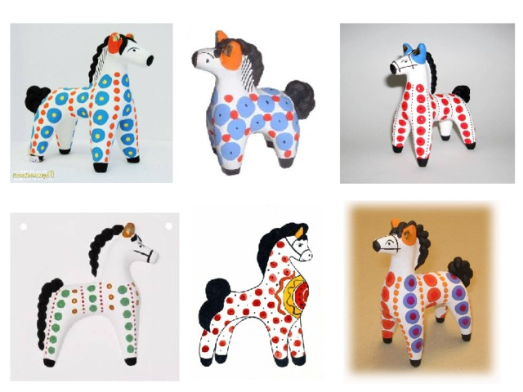
- Самостоятельная работа учащихся.
Педагог: - Можете приступить к творчеству.
В середине второго занятия учащиеся выполняют креативную разминку

V. Заключительный этап. Рефлексия.
Педагог: - Вы отличные мастера!
Наше занятие подходит к концу.
Ребята скажите, с чем мы сегодня с вами познакомились на занятии?
Учащиеся: - Мы познакомились с дымковской игрушкой.
Педагог: - Ребята, вспомним, в каком селе зародилось это народное творчество?
Учащиеся: - В селе Дымково.
Педагог: - Какой материал используют для изготовления дымковских игрушек?
Учащиеся: - Для изготовления дымковских игрушек используют глину.
Педагог: - Какие цвета используются при росписи игрушек?
Учащиеся: - Красный, синий, малиновый, желтый, оранжевый, зеленый.
Педагог: - Какие узоры украшают игрушку?
Учащиеся: - Линии прямые и волнистые, круги, точки.
Педагог: - Кто доволен своей работой на занятии?
Отлично! Молодцы!
Наше занятие окончено. Всем спасибо за работу.

Список источников и литературы
- Асташина, Е. История глиняной игрушки / Асташина, Е.// Народное творчество. - 2007. - №2. - С. 50 - 53.
- 6. Народное искусство: художественные промыслы СССР : фотоальбом / Сост. Б. М. Носик. - М.: Планета, 1987. - 235 с.
- Энциклопедия земли Вятской. Том 10, Ремёсла. ГИПП «Вятка», 2000.
- Грибовская, А.А. Детям о народном искусстве / А. А. Грибовская. – М., Просвещение, 2004.
- .Комарава Т. С. Народное искусство в воспитании дошкольников. – М.: Педагогическое общество России, 2005.

